Goldener Herbst im Enea-Baummuseum, Rapperswil-Jona – Oktober 2015

2015 schenkte uns einen Jahrhundert-Sommer, oder gemäss Meteorologen jedenfalls der zweit-heisseste nach 2003. Und es folgte ein wunderbarer Herbst, mit vielen herrlich warmen, sonnigen Tagen und kühlen Nächten.
Die Natur zeigt sich von ihrer schönsten Seite, die Blätter an Sträuchen und Bäumen strahlen mit ihren Farben um die Wette. Sie betören uns mit ihrer Pracht, so als wollten sie sagen: „Schaut nochmals her, bevor uns die November-Winde davon wirbeln oder erster Schnee uns zudeckt!“

So einen prachtvollen, goldenen Herbsttag erlebten wir auf unserem Ausflug an den Obersee anlässlich unseres 52. Frauentreffs. Das Baummuseum von Enzo Enea ist landschaftlich integriert und künstlerisch subtil inszeniert in einem grossen Areal. Der international bekannte Schweizer Landschaftsarchitekt und Bäumesammler hat in unmittelbarer Nähe zum Kloster Wurmsbach einen wunderbaren Park gestaltet, in dem etwa 50 Bäume aus der ganzen Welt zu bewundern sind. Eröffnet wurde der Park 2010 und beherbergt eindrückliche Prachtsexemplare in Wuchs, Höhe und Breite. Es sind „Baumschönheiten“, viele zwischen 50 bis 100 Jahre alt, die im natürlich gestalteten Gelände, ergänzt durch eine Vielfalt von Skulpturen namhafter Künstler, ihre Wirkung entfalten. Die Auswahl des Exemplars, die zolltechnischen Formalitäten, das Entfernen vor Ort, der Transport, die Wiederanpflanzung im Park, müssen eine finanzielle, logistische und Länder übergreifend administrative Herausforderung sein!

Wir waren beeindruckt, sind um eine interessante Erfahrung reicher und haben den goldenen Herbsttag genossen!

Christa, Greti, Hedi, Oersi und Reine

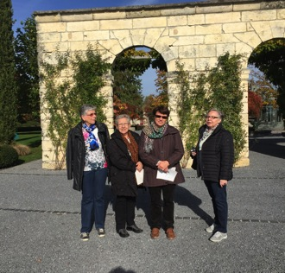  ...vor der französischen Mauer | 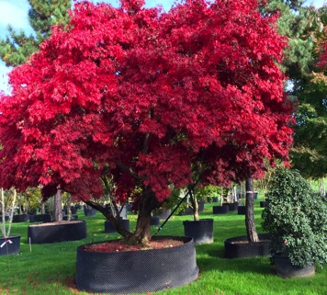  ...ein Ahorn aus der Baumschule

